**МІНІСТЕРСТВО ОСВІТИ І НАУКИ УКРАЇНИ**

**НАЦІОНАЛЬНОМУ УНІВЕРСИТЕТІ “ЛЬВІВСЬКА ПОЛІТЕХНІКА”**

**Кафедра систем штучного інтелекту**

**Лабораторна робота № 6**

з дисципліни

“Організація баз даних і знань”

**Виконав:**

студент групи КН-207

Даніловський Ю.

**Викладач:**

Мельникова Наталя Іванівна

Львів – 2019 р.

**Виконання реляційних операцій реляційної алгебри засобами SQL**

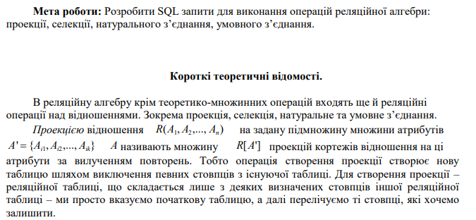

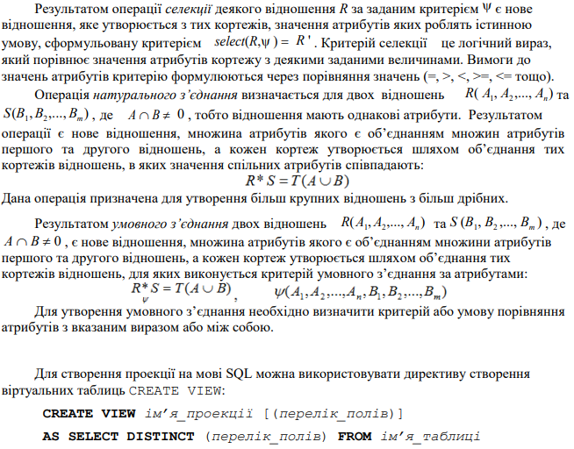

Хід роботи

Таблиця студентів student:

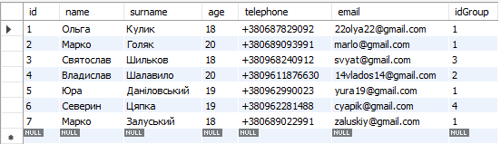

Таблиця груп group:

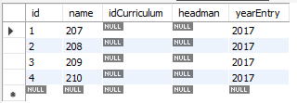

1. Запит на виконання проекції:



Результати запиту:

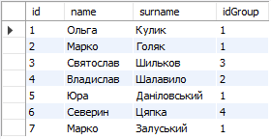

1. Запит селекції студентів з групи 207, id = 1:



Результати запиту:

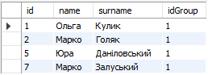

1. Запит на виконання натурального з’єднання studentview і group:

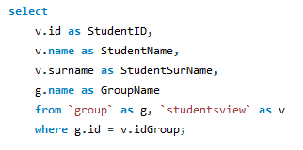

Результати запиту:

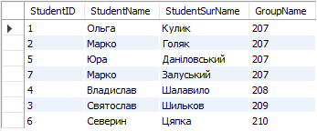

1. Запит на виконання умовного з’єднання. Додатковою умовою тут буде порівняння назв груп, що є в таблиці.

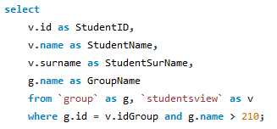



**Висновок**: на цій лабораторній роботі було розглянуто операції реляційної алгебри та здійснено проекцію, селекцію, натуральне та умовне з’єднання таблиць.